Atitit ukep大波利尼西亚国民教育法

目录

第一章 总纲 、前言 1

第二章 领域与范围（基础地理） 1

第一章 UKEP历史 3

第二章 政治概念与政体 3

第一节 机构组成 3

第二节 加盟组织与直营等关系 3

第三章 成员权利 4

第一节 人权法案 4

第二节 成员身份与基本权利和义务  4

第三节 选举权 4

第四节 人员的责任制 4

第五节 教育，科学，技术，艺术，文化和体育 4

第四章 语言文字 4

第三章 旗帜、团歌、徽章。总部 4

第四章 附　　则 4

第一节 家庭 4

第一节 原则声明和政策 4

# 总纲 、[前言](https://www.officialgazette.gov.ph/constitutions/1987-constitution/" \l "preamble)

我们作为组织成员，恳求全能的上帝的帮助，以建立一个伟大前景，建立一个组织，体现我们的理想和抱负，促进共同利益，保护和发展我们的成果，并确保自己的安全我们的后代受到幸福的祝福，因此制定并颁布了该《基本法》。

# 领域与范围（基础地理）

公海，南北极，小波利尼西亚，美拉尼西亚，密克罗尼西亚，东南亚岛群（菲律宾，印尼，马来西亚新加坡等）

占世界面积80%多。。

**波利尼西亚**（Polynesia，是从[希腊语](https://zh.wikipedia.org/wiki/%E5%B8%8C%E8%87%98%E8%AA%9E" \o "希腊语)名称Πολυνησία而来，poly相当于众多之意，而nesi则相当于岛）

**美拉尼西亚**（**Melanesia**，源于[希腊语](https://zh.wikipedia.org/wiki/%E5%B8%8C%E8%85%8A%E8%AF%AD" \o "希腊语)Μελανησία）是[太平洋](https://zh.wikipedia.org/wiki/%E5%A4%AA%E5%B9%B3%E6%B4%8B" \o "太平洋)三大岛群之一（其余两个为[密克罗尼西亚](https://zh.wikipedia.org/wiki/%E5%AF%86%E5%85%8B%E7%BD%97%E5%B0%BC%E8%A5%BF%E4%BA%9A%E7%BE%A4%E5%B2%9B" \o "密克罗尼西亚群岛)和[波利尼西亚](https://zh.wikipedia.org/wiki/%E7%8E%BB%E9%87%8C%E5%B0%BC%E8%A5%BF%E4%BA%9E" \o "波利尼西亚)），意为“黑人[群岛](https://zh.wikipedia.org/wiki/%E7%BE%A4%E5%B2%9B" \o "群岛)”

**密克罗尼西亚**（Micronesia）是太平洋三大岛群之一，希腊语字根为“小岛”之义，位于西太平洋，在南纬4°-北纬22°、东经130°-180°之间；有2500个以上的岛屿，绝大部分在[赤道](https://zh.wikipedia.org/wiki/%E8%B5%A4%E9%81%93" \o ")以北，东西延伸约4600公里；其南方是[美拉尼西亚](https://zh.wikipedia.org/wiki/%E7%BE%8E%E6%8B%89%E5%B0%BC%E8%A5%BF%E4%BA%9A" \o "美拉尼西亚)，东方是[波利尼西亚](https://zh.wikipedia.org/wiki/%E7%8E%BB%E9%87%8C%E5%B0%BC%E8%A5%BF%E4%BA%9E" \o "波利尼西亚)。

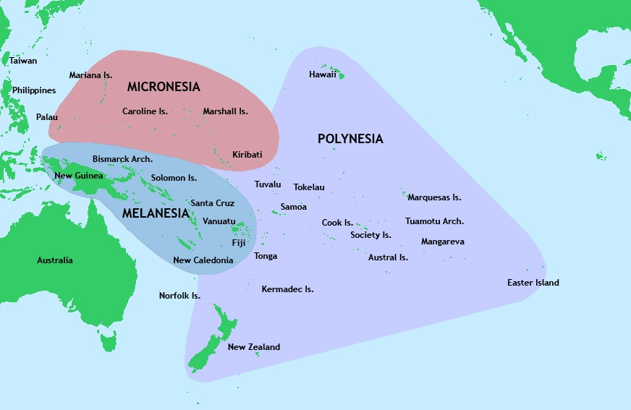

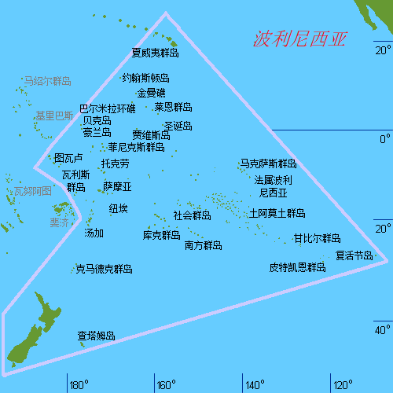

# UKEP历史

# 政治概念与政体

## 机构组成

## 加盟组织与直营等关系

# 成员权利

## [人权法案](https://www.officialgazette.gov.ph/constitutions/1987-constitution/" \l "article-iii)

## [成员身份](https://www.officialgazette.gov.ph/constitutions/1987-constitution/" \l "article-iv)与基本权利和义务

## [选举权](https://www.officialgazette.gov.ph/constitutions/1987-constitution/" \l "article-v)

## [人员的责任制](https://www.officialgazette.gov.ph/constitutions/1987-constitution/" \l "article-xi)

## [教育，科学，技术，艺术，文化和体育](https://www.officialgazette.gov.ph/constitutions/1987-constitution/" \l "article-xiv)

# 语言文字

# 旗帜、团歌、徽章。总部

* 1. 旗帜，十字星飘扬在太平洋
  2. 队歌 上帝保佑国王
  3. 徽章
  4. 总部

# 附　　则

## [家庭](https://www.officialgazette.gov.ph/constitutions/1987-constitution/" \l "article-xv)

## [原则声明和政策](https://www.officialgazette.gov.ph/constitutions/1987-constitution/" \l "article-ii)

Rf

Atitit 大波利尼西亚联合酋长国UKE OF PLNSY 基本法

Atitit 大波利尼西亚联合酋长国UKE OF PLNSY 基本法

Atitit **去殖民化条例**